如何给安卓手机设置代理服务器
艾果网络代理安卓版开关打开时，会自动设置代理服务器，开关关闭时，会自动取消设置；
但是，有些手机可能无法自动设置，导致无法翻墙，需要进行手工设置，设置分两部分，即 WIFI 和数据连接，步骤如下：
第一部分：WIFI 的代理设置
第一步：点击手机下面的 "菜单" 按钮，出现 "系统设置" 菜单项

第二步：点击 "系统设置" 菜单项，进入 "设置" 窗口，找到 "WLAN" 菜单项
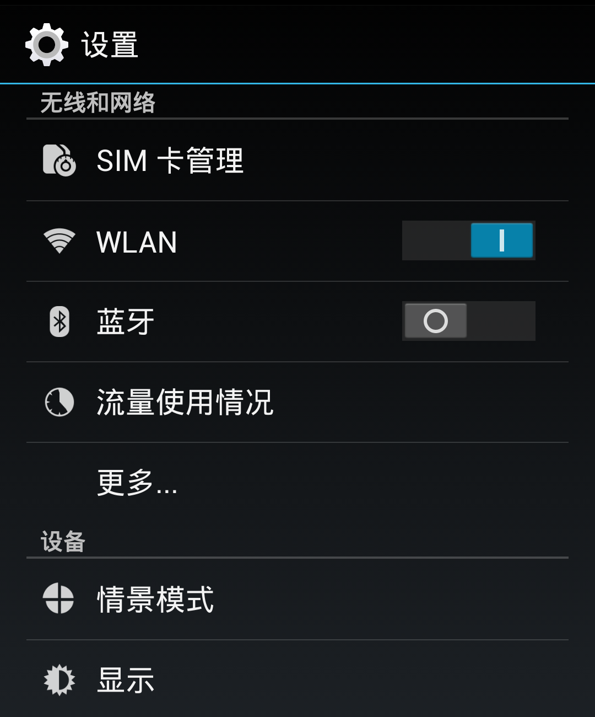

第三步：点击 "WLAN" 菜单项，进入 "WLAN" 窗口，找到 "已连接" 的 WIFI 热点
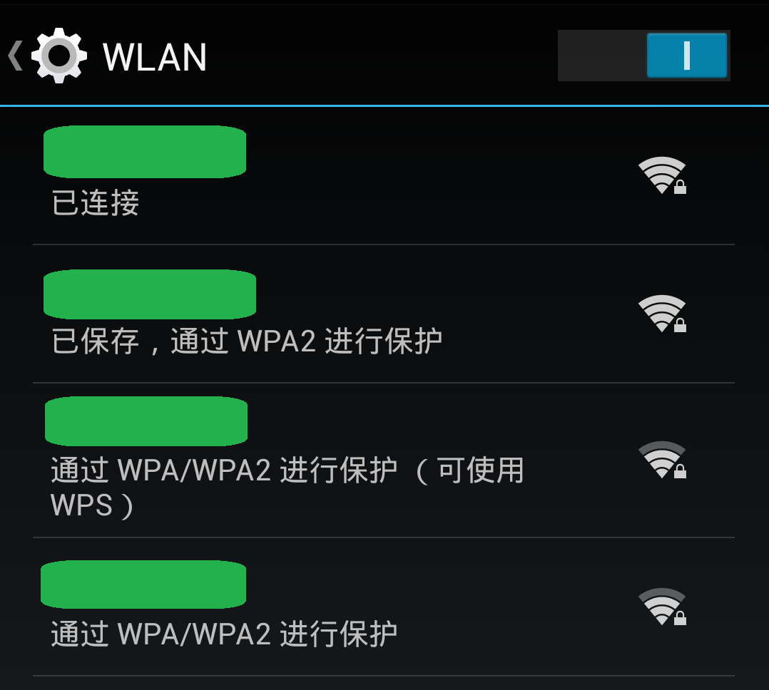
第四步：长按 "已连接" 的 WIFI 热点，从弹出窗口找到 "修改网络" 菜单项
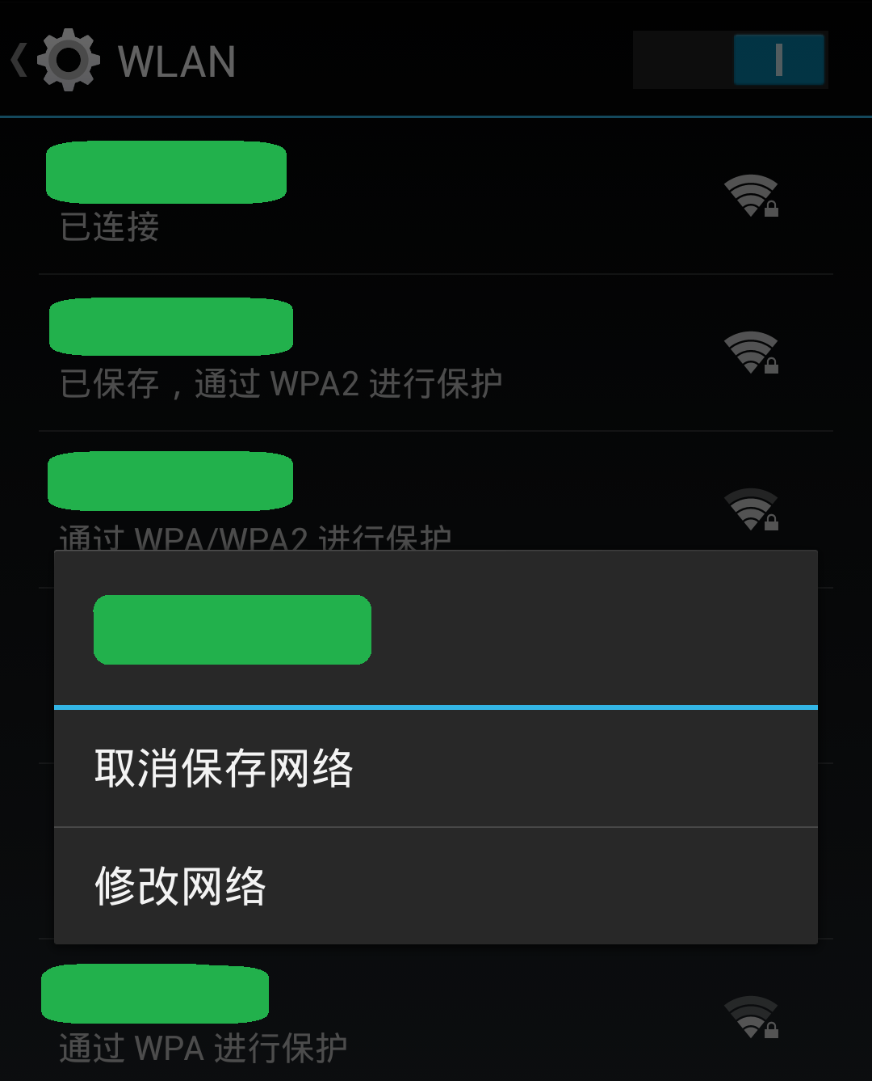

第五步：点击 "修改网络" 菜单项，弹出设置窗口
点击选中 "显示高级选项"
"代理设置" 选择 "手动"
"代理服务器主机名" 输入 127.0.0.1
"代理服务器端口" 输入 3128 （即艾果网络代理的本地端口）
"对以下网址不使用代理" 输入 127.0.0.1,localhost
点击 "保存" 或 "连接" 按钮
如果无法点击 "保存" 或 "连接" 按钮，常见有两种原因，一是因为 127.0.0.1,localhost 太长，改成 127.0.0.1 就可以了，二是需要输入 WIFI 密码；这两种情况通常出现在赵国的手机，应该是艾果网络代理无法自动设置代理的原因之一
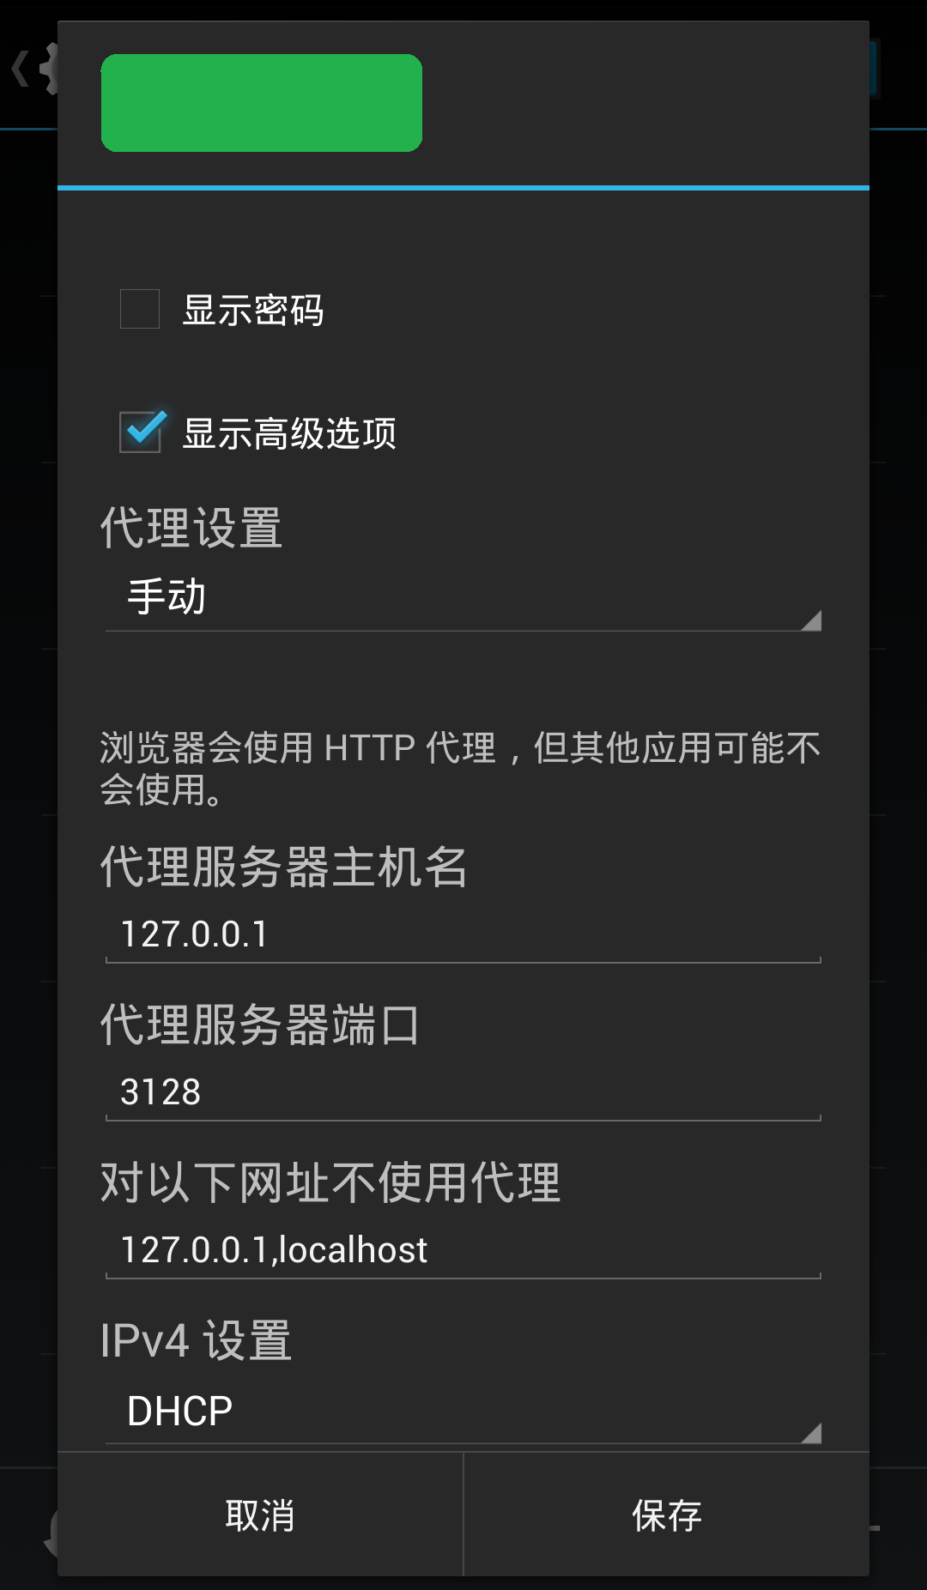

最后关闭以上步骤打开的所有窗口
第二部分：数据连接的代理设置

数据连接的代理设置，其实就增加一个 APN 并设置代理服务器，
各种安卓系统可能略有差别，基本步骤如下：
进入无线和网络设置界面，点击移动网络
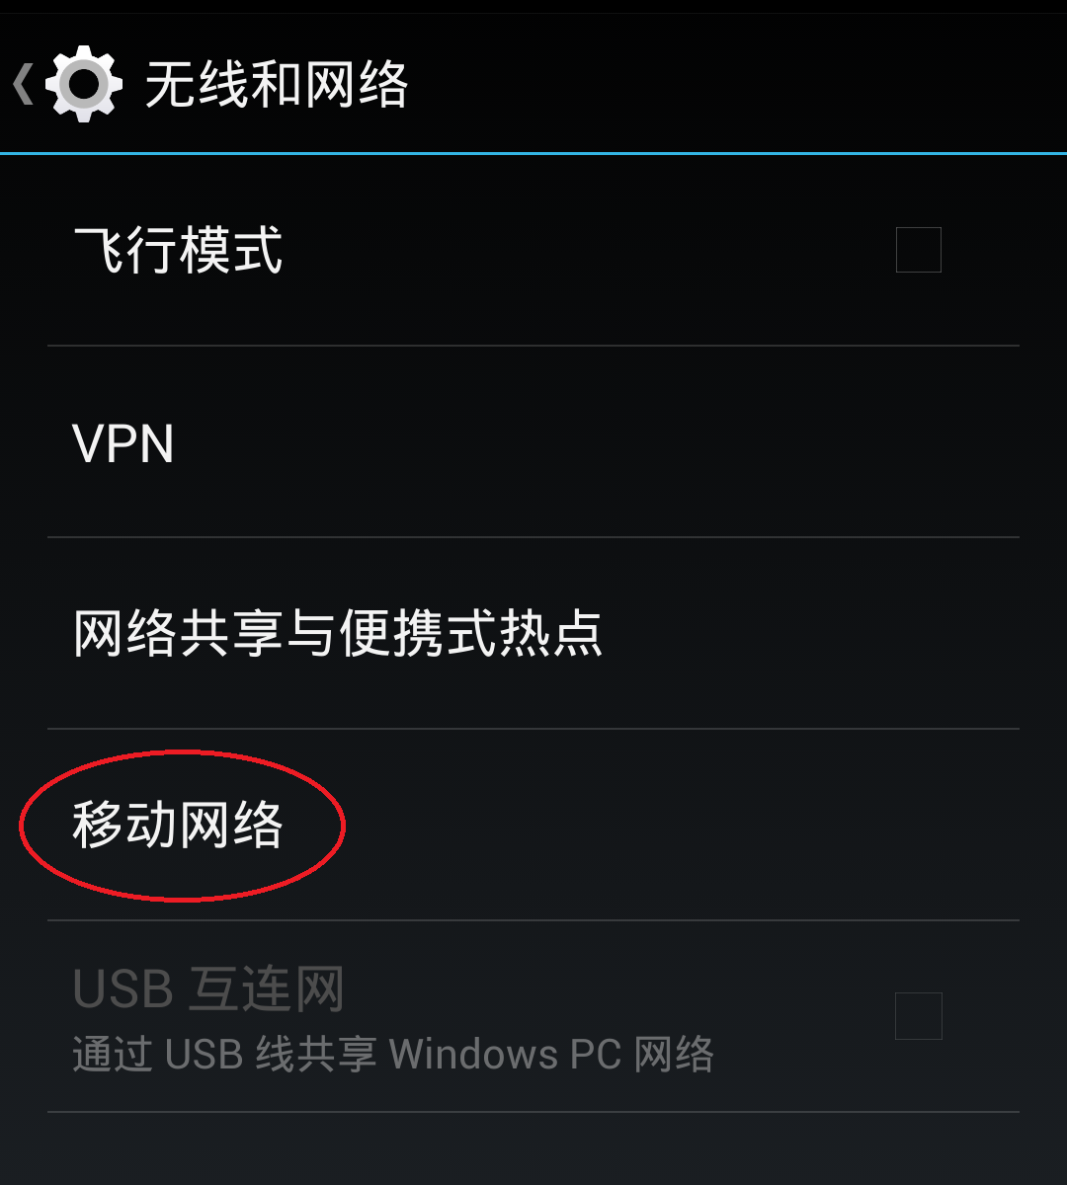

点击"接入点名称(APN)"
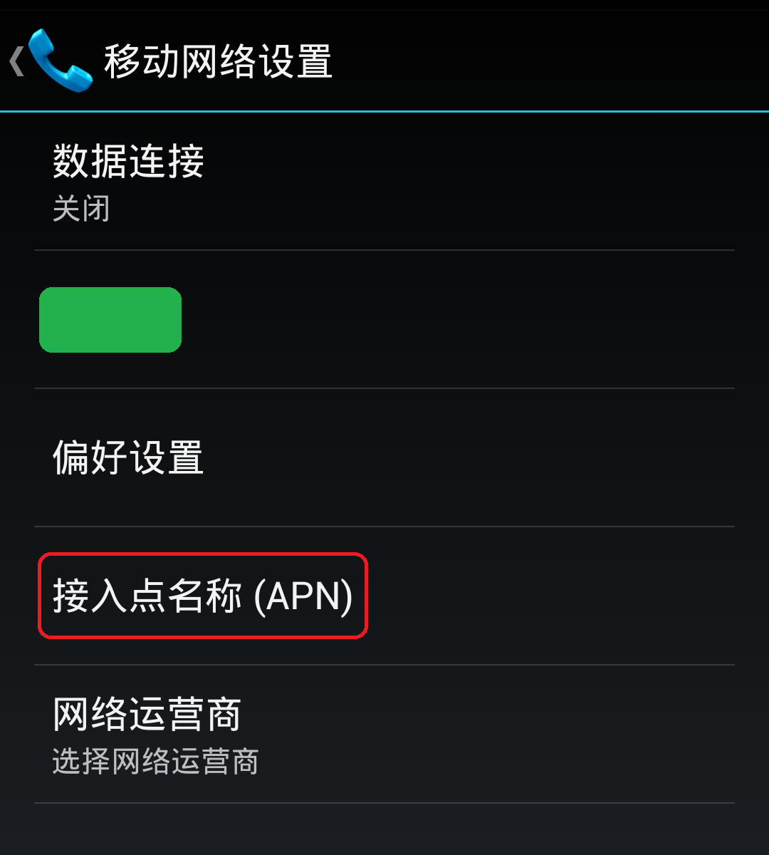

点击手机下面的"菜单"，继续点击"新建 APN"
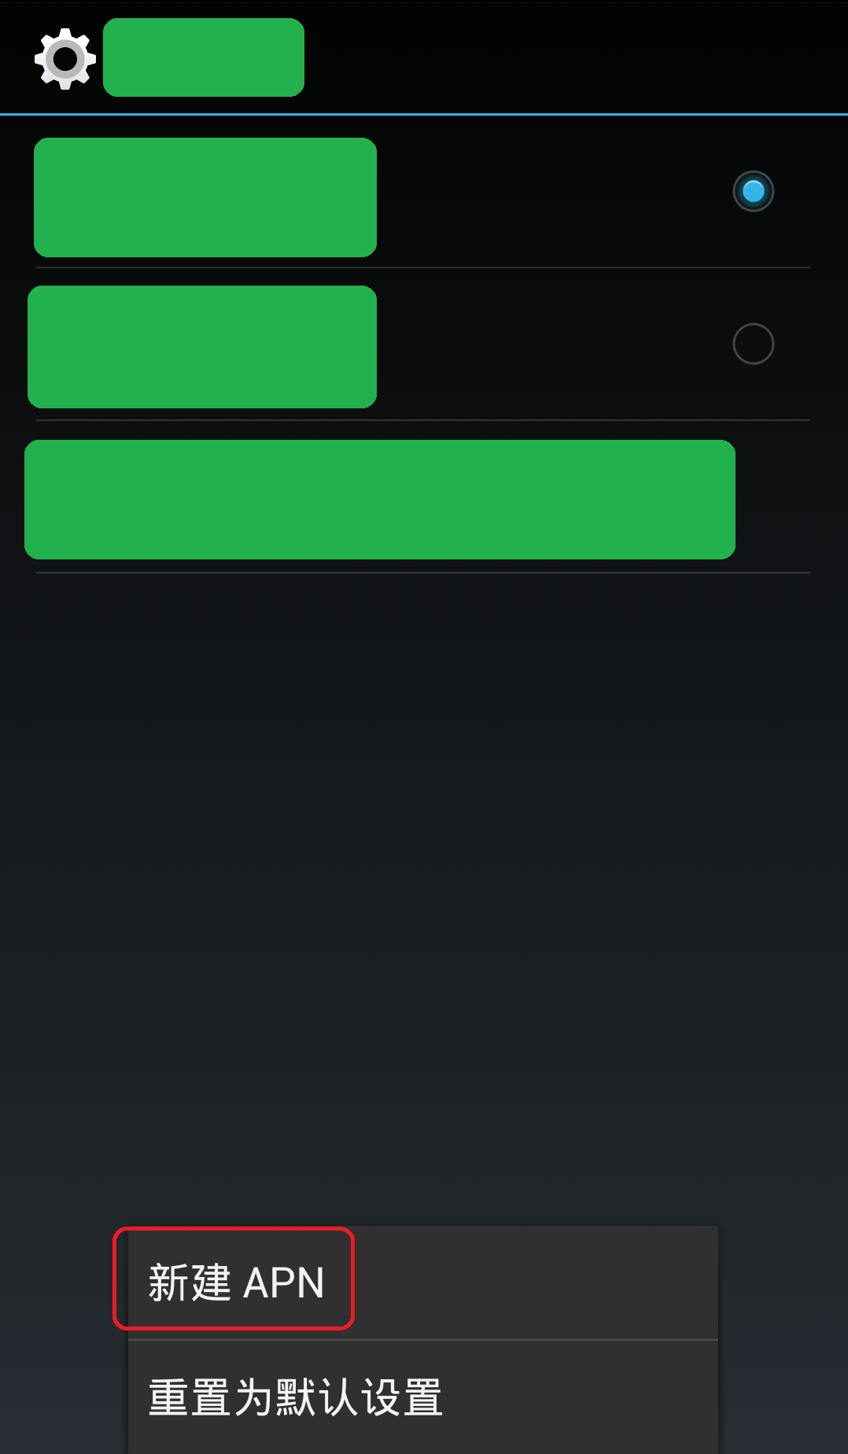

修改接入点，主要填写代理地址和端口
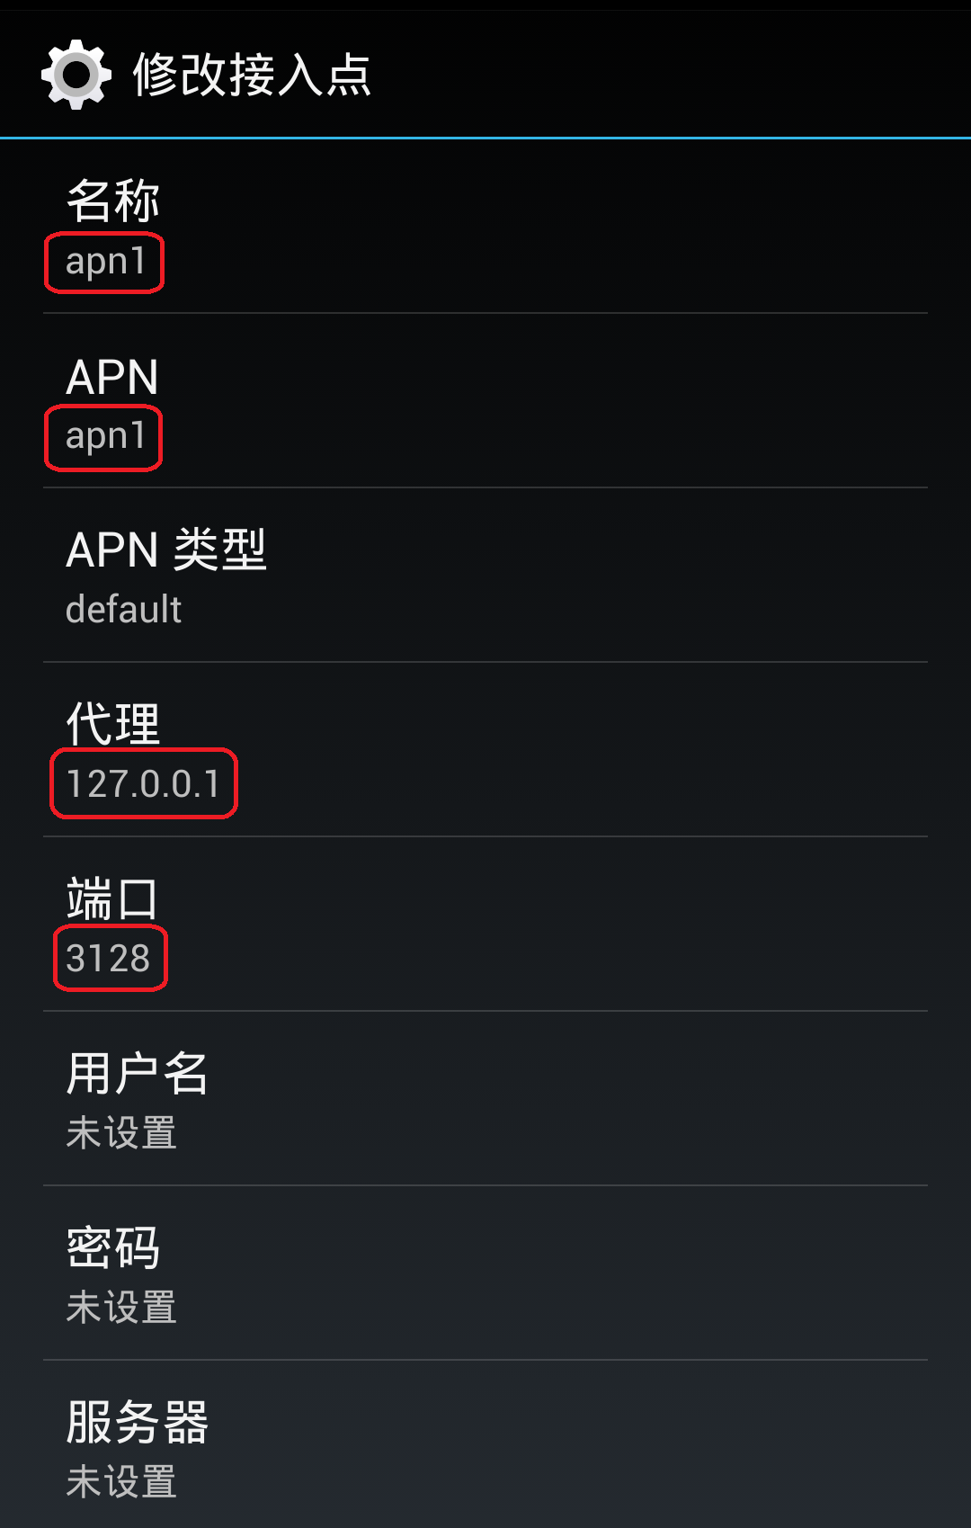

选择 APN 启用
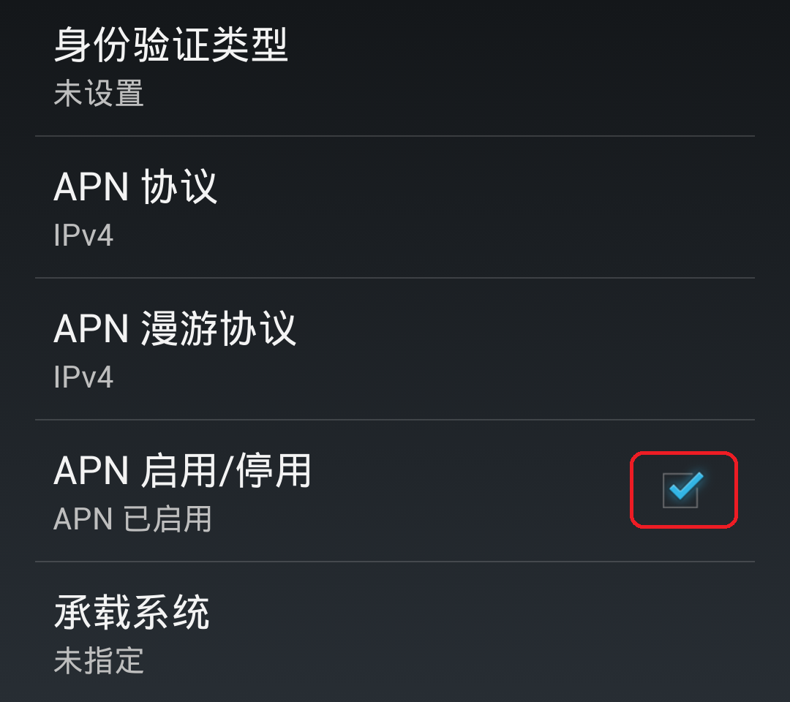

点击手机下面的"菜单"，继续点击"保存"
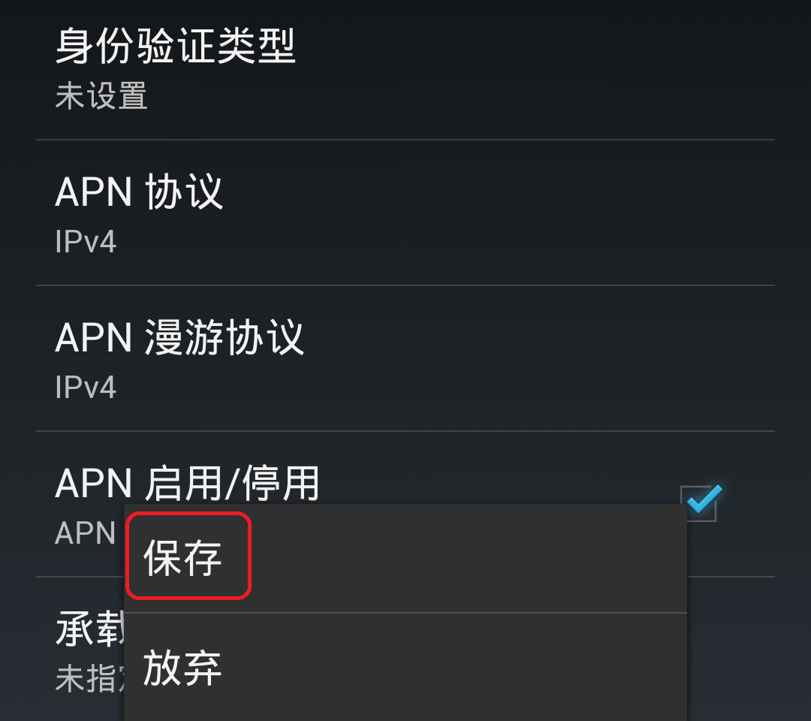

保存返回后，选择新建的 APN 为默认接入点
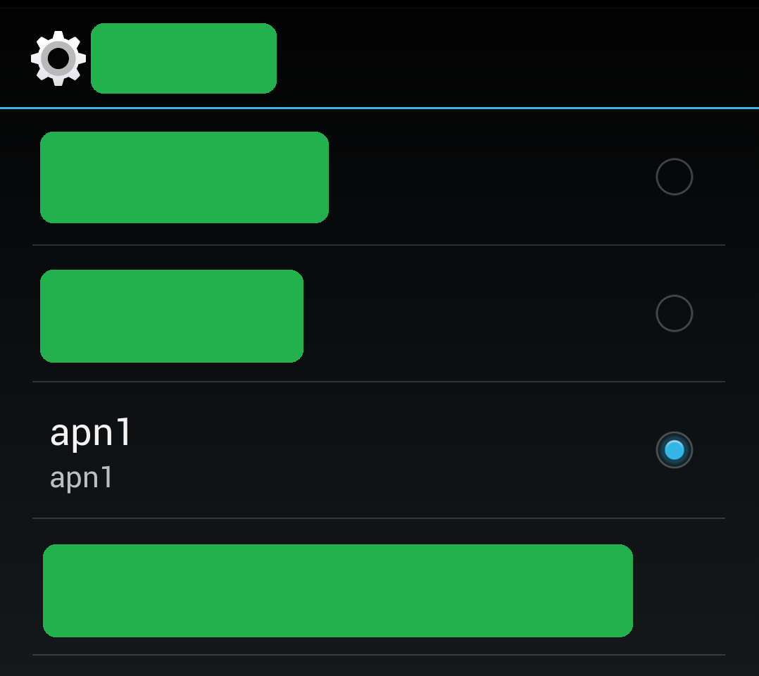
最后关闭以上步骤打开的所有窗口，至此数据连接的代理设置完成
如果想删除新建的 APN，点击"重置为默认设置"即可
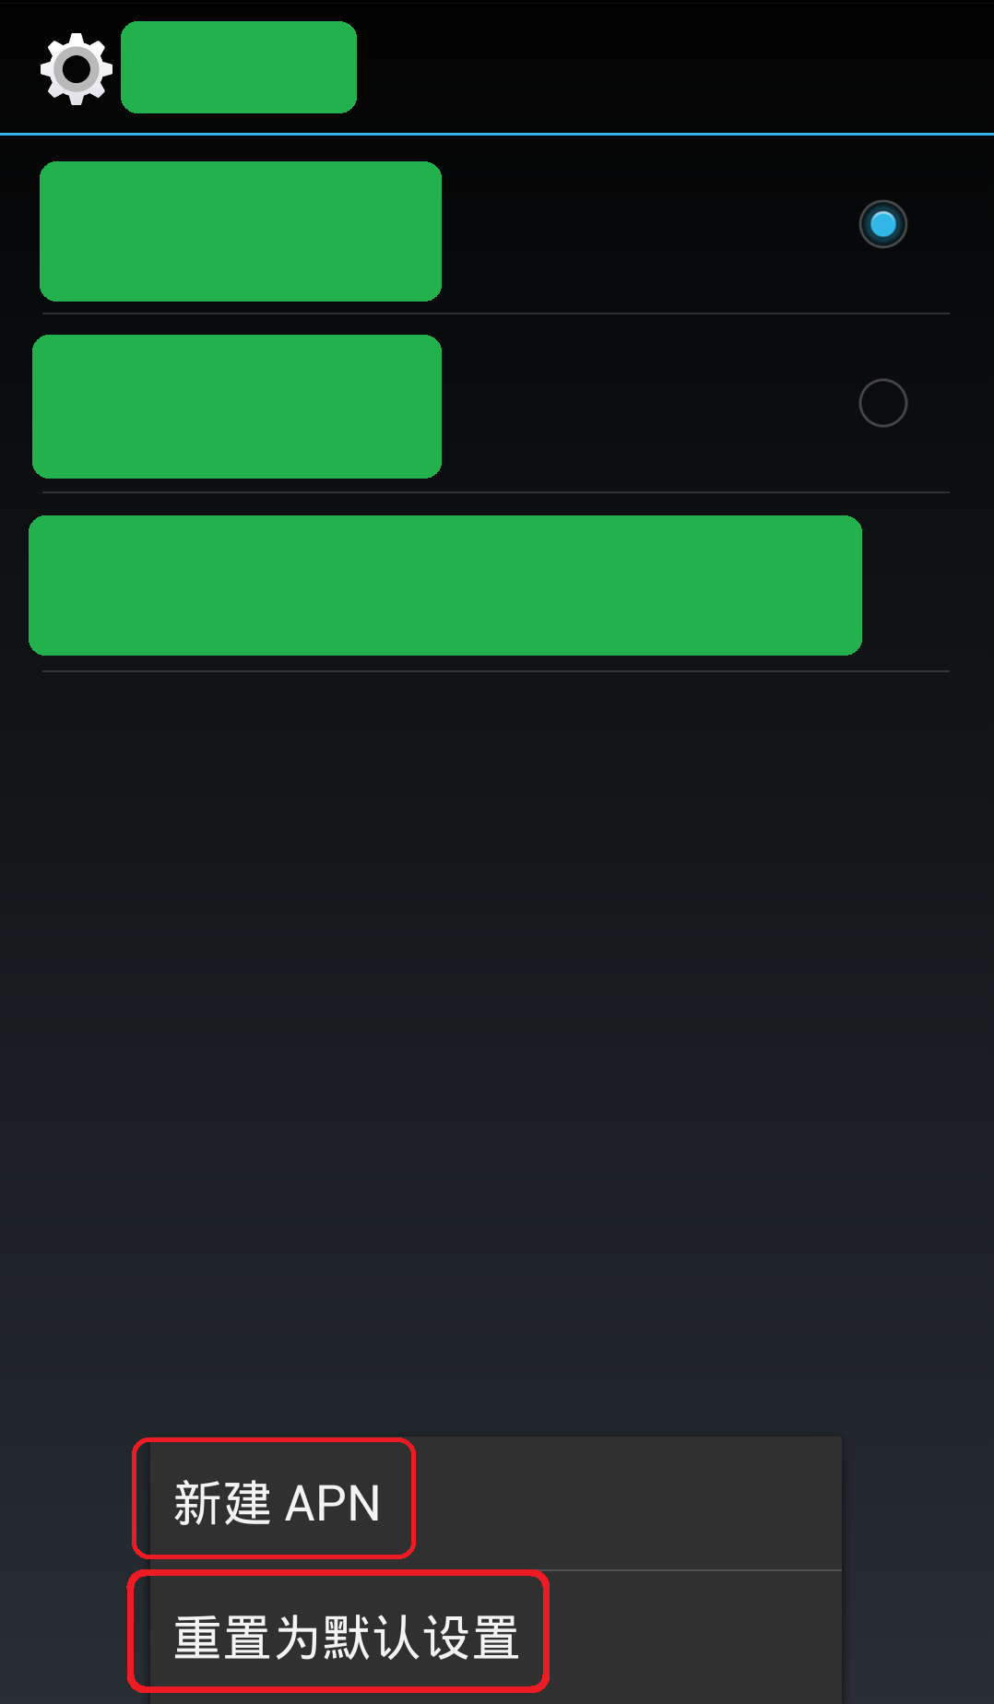

需要注意的是，部分软件，如 Twitter 客户端，由于不使用上面系统的代理配置，需要进入这些软件内部进行设置，输入内容参照第一部分第五步的输入。

